学校管理员上传教师拒绝补课承诺书及学校校长履职目标操作手册

进入系统
学校由学校人事管理员操作，必须在电脑浏览器中完成操作。登录江苏教师教育网，进入“中小学教职工信息管理系统”

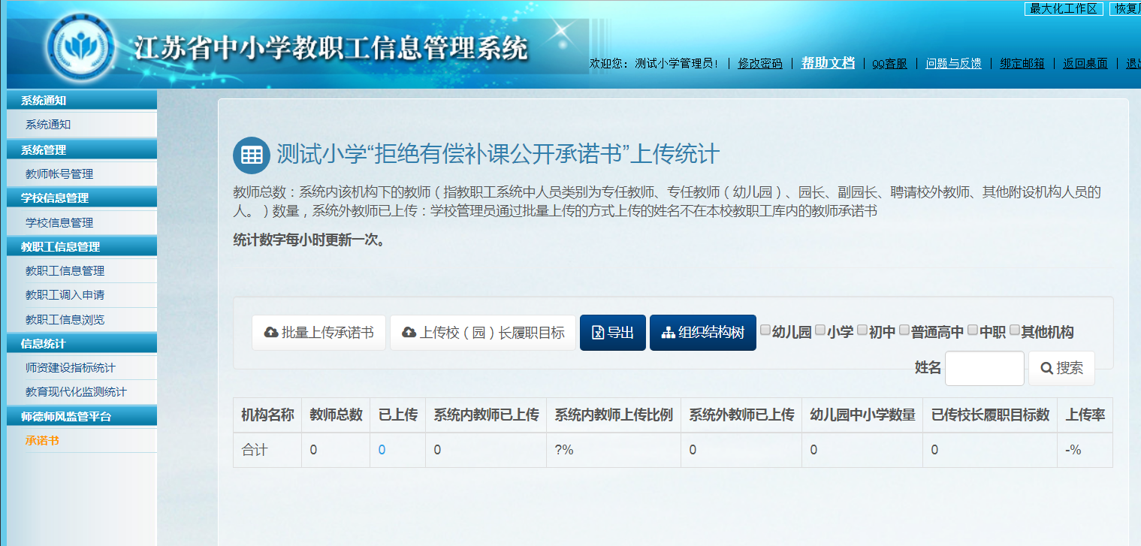
登录后学校可以查看学校教师上传进度统计。点击机构名称，如“测试小学”，进入明细页面，点击“批量上传承诺书”上传本校教师的承诺书，点击“上传校园长履职目标”可以上传履职目标，点击“已上传”数字可以查看已经上传的内容。

已上传信息查看

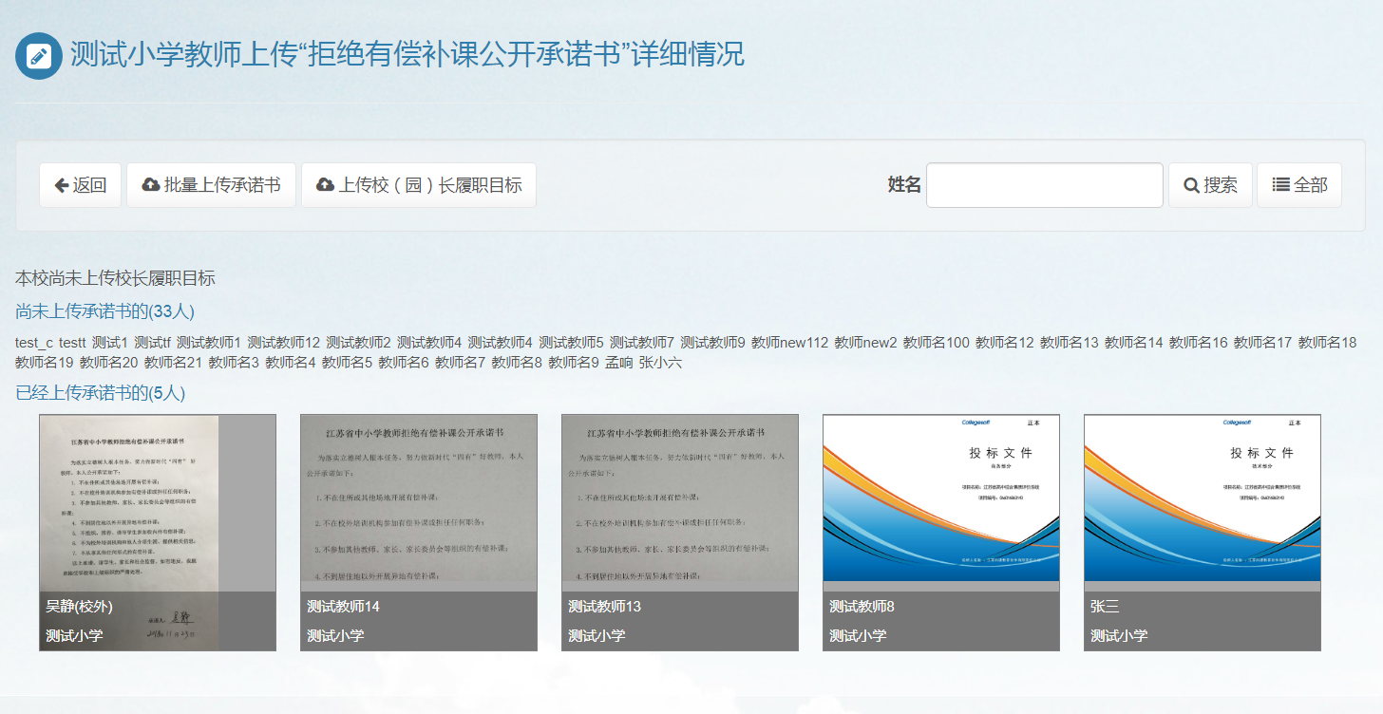
在此页面，学校管理员可以预览已上传的承诺书照片，未上传承诺书教师的名单。点击相关教师的承诺书照片，可以放大查看，并可以删除错误的照片
管理员可以查看本校是否已经上传了校长履职目标，如果上传了可以查看内容。校长履职目标不能删除，只能重新上传覆盖。

查看承诺书具体内容
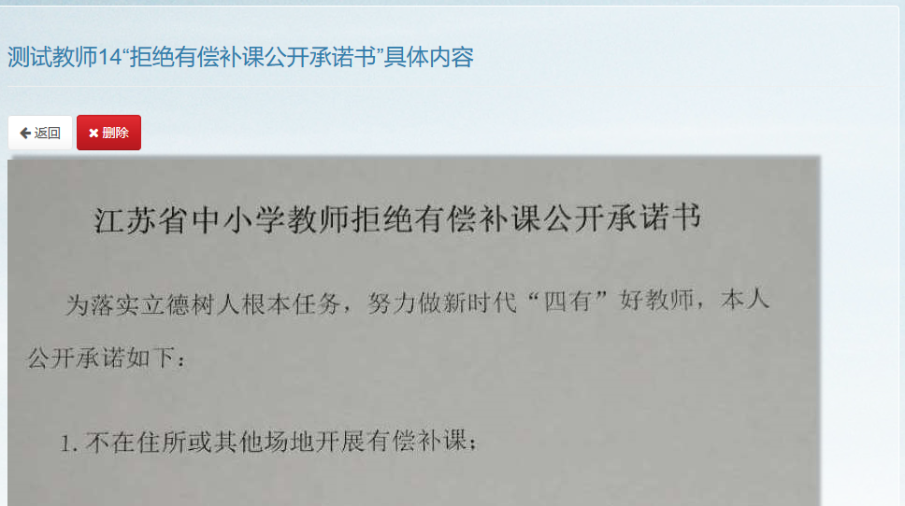

上传承诺书
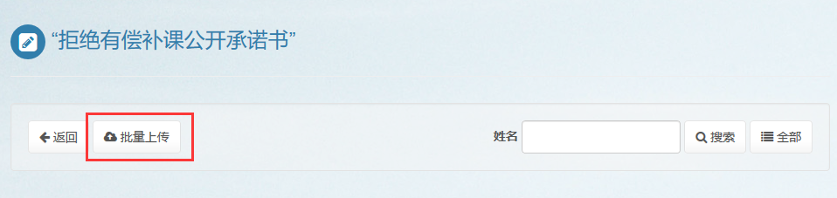
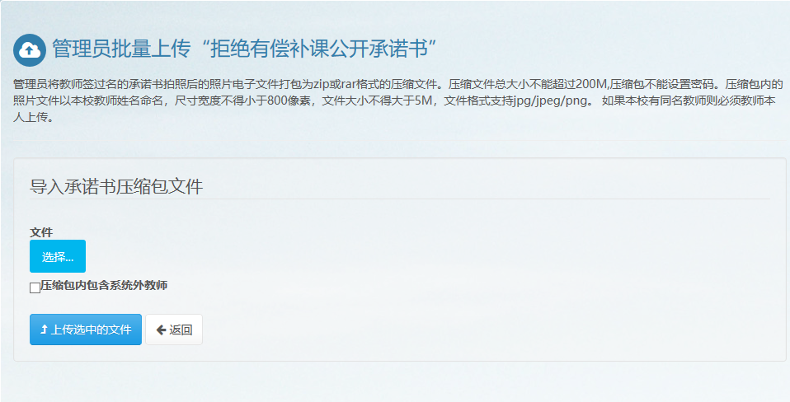
学校上传的时候需要使用压缩包进行上传，具体注意事项如下：
- 压缩包必须是zip格式；
- 单张照片不能超过2MB，照片宽度不能低于800像素；
- 照片格式需要是jpg/jpeg/png；
- 照片以教师姓名或身份证号命名，如：张三.jpg，有重名的教师需要使用身份证号命名。
- 如果上传后系统提示身份证号不存在，则尽量将该身份证录入到本校教职工系统，如果无法录入可以在上传时勾选“包含系统外教师”，系统外教师照片只能使用“姓名”命名不能使用身份证号命名。
- 压缩包文件总大小不能超过200MB。

上传校长履职目标
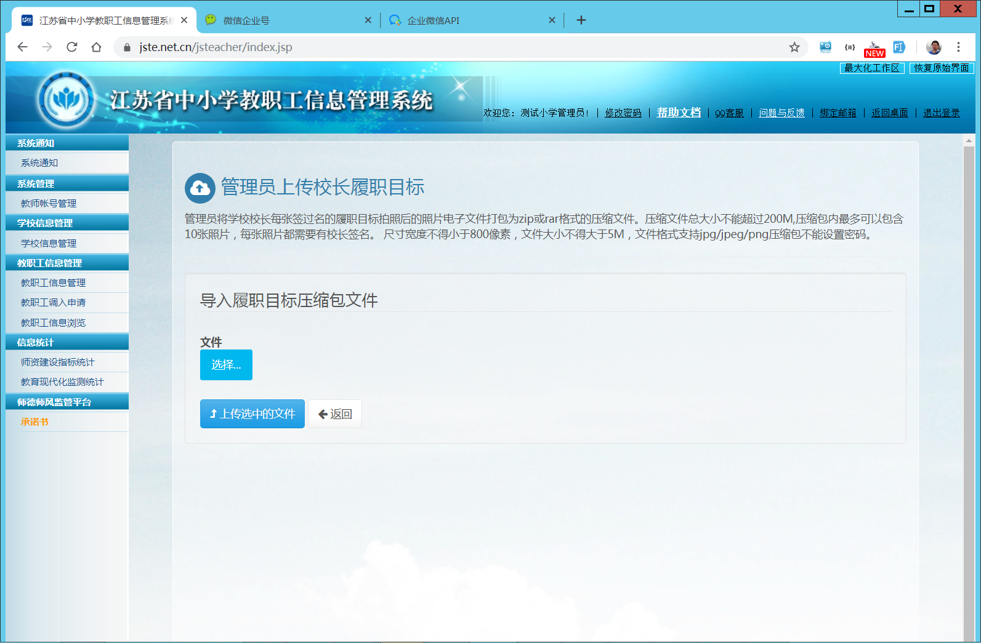
学校上传的时候需要使用压缩包进行上传，具体注意事项如下：
- 压缩包必须是zip格式；
- 单张照片不能超过2MB，照片宽度不能低于800像素；
- 照片格式需要是jpg/jpeg/png；
- 压缩包内最多只能包含10张照片，每张照片都要有校长的签名。
- 压缩包文件总大小不能超过200MB。
- 多张照片请以 1，2，3数字命名，以保证查看顺序。

